小学校1年生 さんすう ９ ３つの かずの けいさん NO.1
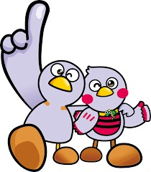
（ ）ねん（ ）くみ（ ）ばん

なまえ（ ）
１ りんごは ぜんぶで なんこに なりましたか。

２こ あります。
３こ もらいました。
１こ もらいました。


しき こたえ

２ □に はいる かずを かきましょう。

（１）４＋２＋３＝ （２）５＋３＋２＝
６

３ つぎの けいさんを しましょう。
（１）４＋１＋３ （２）８＋２＋７ （３）４＋６＋５

４ ６＋４＋３の しきに なる もんだいは どちらですか。

バスに ６にん のって います。
つぎに ４にん のって きました。
さいごに ３にん のって きました。
バスに のって いるのは、
みんなで なんにんに なりましたか。
バスに ６にん のって います。
つぎに ３にん のって きました。
さいごに ４にん のって きました。
バスに のって いるのは、
みんなで なんにんに なりましたか。

小学校1年生 さんすう ９ ３つの かずの けいさん NO.2
（ ）ねん（ ）くみ（ ）ばん

なまえ（ ）
１ いちごが ７こ あります。 ２こ たべました。 また １こ たべました。
いちごは なんこに なりましたか。

７こ あります。
２こ たべました。
１こ たべました。
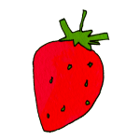

しき こたえ

２ つぎの けいさんを しましょう。
（１）９－３－５ （２）１２－２－６ （３）１６－６－７

３ ８－３＋４の しきに なる もんだいを つくります。

から の なかから えらんで □に かきましょう。
でんしゃに ８にん のって います。
３にん のって きました。
３にん おりました。
４にん のって きました。
４にん おりました。

でんしゃに のって いるのは、
みんなで なんにんに なりましたか。

４ つぎの けいさんを しましょう。
（１）７－２＋３ （２）１０－６＋１ （３）４＋６－３

